Предложите ребенку назвать все признаки весны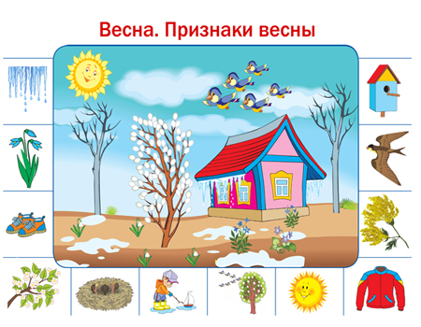

ЗРИТЕЛЬНАЯ ГИМНАСТИКА

ДОЖДИК

Дождик, дождик, пуще лей.
Смотрят вверх.
Капель, капель не жалей.
Смотрят вниз.
Только нас не замочи.
Делают круговые движения глазами.
Зря в окошко не стучи.

Задание на развитие зрительного восприятия и мелкой моторики
Обведи предметы на картинке по точкам

